03-329 ЗиС-110Б, ЗиЛ-110Б 4х2 4-дверный заднеприводный парадный фаэтон со складным верхом, мест 7, снаряжённый вес 2.575 тн, полный вес 3.1 тн, ЗиС-110 140 лс, 140 км/час, ЗиС г. Москва 1949-58 г.
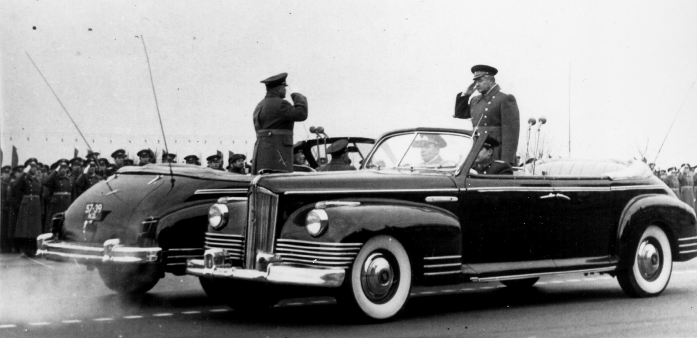
carakoom.com, Николай Форсированный 12 октября 2018. Спасибо Николай, отличная статья, чувствуется рука профессионала. Компиляция.

Своим появлением ЗиС-110Б, фаэтон на базе правительственного лимузина высшего класса ЗиС-110, обязан Сталину, предпочитавшему открытые машины - кабриолеты и фаэтоны Однако в историю ЗиС-110Б вошел, прежде всего, как первый автомобиль для командующих военными парадами на Красной площади.

Символ страны
Шестого января 1942 года вышло постановление Государственного комитета обороны СССР о восстановлении автомобильного производства на Заводе имени Сталина (ЗиС) в Москве, а 14 сентября того же года Наркомат среднего машиностроения издал приказ о создании на ЗиСе нового легкового автомобиля высшего класса. После выхода приказа № 723, подписанного И.А. Лихачевым 19 сентября 1942 года, на заводе было организовано конструкторско-технологическое бюро по проектированию ЗиС-110.
С самого начала было известно, что на основе базовой модели лимузина будет выпускаться его бронированная версия (ЗиС-110С, впоследствии - ЗиС-115) и автомобиль с открытым кузовом - фаэтон или кабриолет (ЗиС-110Б). Об использовании таких машин на военных парадах в ту пору никто не помышлял. Зато главный заказчик, Сталин, любил открытые машины. Логично было предположить, что и открытая версия нового отечественного лимузина представительского класса окажется востребованной.

Изюминки конструкции
Работа шла ударными темпами. К 1 мая 1944 г. изготовили два полноценных опытных образца ЗиС-110. В основе конструкции лежала мощная лонжеронная рама с Х-образной усиливающей крестовиной. Задняя подвеска была зависимой, ведущий неразрезной задний мост покоился на двух продольных полуэллиптических рессорах. Переднюю подвеску ЗиС-110 сделали независимой, рычажной, на двух цилиндрических пружинах, с поперечно качающимися рычагами и продольными реактивными штангами. Такая конфигурация в практике отечественного автомобилестроения использовалась впервые. Также впервые были применены стабилизаторы поперечной устойчивости передней и задней подвесок. Плавность хода обеспечивали гидравлические рычажно-поршневые амортизаторы двустороннего действия. Впервые в истории отечественного автомобилестроения были использованы тормоза с гидравлическим приводом и колодки плавающего типа.
Стояночный тормоз с механическим приводом блокировал задние колеса. Рычаг стояночного тормоза в ЗиС-110 находился под торпедо, с левой стороны от водителя. Хромированная рукоятка, спрятанная под приборной панелью, экономила место в тесном водительском отсеке салона.
За основу двигателя ЗиС-110 взяли рядный 8-цилиндровый нижнеклапанный паккардовский мотор, конструкция которого была основательно доработана и усовершенствована. В результате отечественный лимузин обзавелся двигателем с рекордными для советских автомобилей тех лет показателями: рабочий объем - 6002 см3, мощность - 140 л.с. Этой мощности хватало, чтобы разогнать машину массой 2,6 т до 100 км/ч за 28 секунд.
Специально для мотора ЗиС-110 было налажено производство бензина с октановым числом «74».
Динамические характеристики силового агрегата позволили оснастить трансмиссию 3-ступенчатой КПП. Впервые в отечественной практике рычаг переключения передач расположили на рулевой колонке, что позволило сэкономить немного места в передней половине салона. Еще одним новшеством стала гипоидная главная передача. Ее применение позволило расположить карданный вал ниже и за счет этого сделать пол салона ровным.
Кузов ЗиСа получился несколько длиннее и шире американского прототипа. Появление выраженного третьего объема придало солидности задку прототипа. Более респектабельно стали выглядеть и крылья. 20 сентября 1944 года образец нового легкового автомобиля высшего класса был утвержден Государственным комитетом обороны, а уже 20 июля 1945 года началась сборка первой партии машин.

Чудесное превращение
С бронированной и открытой модификациями пришлось повозиться: они были настолько специфическими, что процесс конструирования значительно усложнился. Проанализировав возможные варианты конфигурации верха, конструкторы пришли к выводу, что оптимальным будет кузов без жестких боковых рамок, то есть фаэтон, хотя и версия «кабриолет» не была отвергнута. Поскольку фаэтон был лишен металлической крыши и стоек, пришлось усилить раму и некоторые элементы кузова - например, увеличить сечение рамки лобового стекла. Появились элементы, связанные с креплением верхних половин дверей и каркаса складного тента, а также с его «парковкой». Перед крышкой багажника располагался ящик для тента, в сложенном виде накрывавшегося кожаным чехлом, а в верхней части рамы лобового стекла были сделаны отверстия, необходимые для крепления переднего бруса тента. Изменилась и конструкция дверей, лишенных электрогидравлических стеклоподъемников. В зависимости от исполнения верхних боковин кузова двери оснащались либо «фурнитурой», позволявшей крепить брезентовые фартуки с большими целлулоидными окнами, либо ручными механическими стеклоподъемниками, необходимыми, чтобы поднимать и опускать стекла в узких хромированных рамках. Поворотных форточек не было ни в одном из вариантов. Кроме того, у части машин тент имел не глухие боковины в задней части, а открытые, позволявшие устанавливать целлулоидные окна сложной пятиугольной формы. Все разновидности объединяла одна особенность - мягкий тент из водоотталкивающего материала вместо крыши, сворачивать который приходилось при помощи ручного механизма. В разложенном виде тент имел довольно сложную форму, поэтому его каркас состоял из множества силовых и натяжных элементов - переднего бруса, боковых стоек, поперечных дуг и полутора десятка «перьев», обеспечивавших правильную раскладку и натяжение тента.
Кузова фаэтонов в зависимости от места службы могли быть четырех цветов: черные, серые, серо-голубые или бежевые. Салон отличался от стандартного некоторыми деталями. Спинка переднего дивана, игравшая роль перегородки между водительским отсеком салона и его задней половиной, была усилена и оборудована дополнительными поручнями различной конфигурации. По особому заказу в спинку могла встраиваться выдвижная застекленная перегородка. Кроме того, пришлось изменить конструкцию обеих спинок из-за установочных мест съемных боковых стоек тента, а задней - еще из-за появления за ней ящика для сложенного тента и его подъемного механизма.
ЗиСы-110Б так же, как и лимузины, оснащались страпонтенами, однако раскладные сиденья фаэтонов имели оригинальную конструкцию. В отличие от ЗиС-110 салон фаэтонов целиком отделывался высококачественной бычьей кожей (использовать сукно для автомобиля с открытым верхом было бы непрактично). Кожа, применявшаяся для обивки ЗиС-110Б, имела широкую цветовую гамму:
- в базовых фаэтонах с кузовом черного цвета салон обивался сиреневой, бежевой, коричневой или синей кожей;
- в фаэтонах-такси, как правило, кожа была красного цвета;
- в парадных фаэтонах с кузовом серо-голубого цвета использовалась серая кожа.
Были и другие отличия от базового лимузина. Так, антенна радиоприемника по примеру фаэтонов ЗиС-102 вынесена на левую сторону рамки лобового стекла. Кроме того, по заказу фаэтоны могли оснащаться дополнительной противотуманной фарой в центральной части бампера (как на ЗиС-115) и фарой-прожектором с левой или правой стороны рамки лобового стекла. Крепления под флагштоки на передних крыльях свидетельствовали о том, что автомобиль используется в мероприятиях правительственного уровня или обслуживает высшее руководство страны. Первый опытный образец фаэтона был представлен правительственной комиссии в 1947 году, одобрен и передан в лабораторию опытной эксплуатации для пробеговых испытаний. Мелкосерийное производство нового открытого автомобиля представительского класса началось в 1949 году.

Новые традиции
Идея отказаться от использования породистых скакунов в качестве транспорта для командующих военными парадами на Красной площади и заменить лошадей фаэтонами ЗиС возникла еще при Сталине, однако вождь эту затею не одобрил. При этом прямого запрета на использование фаэтонов на парадах в других городах Сталин не давал, поэтому ЗиС-110Б в качестве автомобиля парадного расчета дебютировал там, где с довоенных лет военачальники объезжали шеренги солдат на машинах.
Доподлинно известно, что в 1950 году на фаэтоне ЗиС командующий Тихоокеанским флотом контр-адмирал Н.Г. Кузнецов принимал военный парад во Владивостоке. 4 апреля того же года ЗиС-110Б участвовал в объезде войск на параде в Будапеште, столице Венгрии. Судя по архивным фотографиям и кадрам кинохроники, первое время фаэтоны ЗиС поставлялись в отдаленные округа не по два экземпляра, а по одному. Поэтому либо командующий и принимающий парад объезжали войска в одной машине (как во Владивостоке), либо подыскивали еще один открытый автомобиль другой марки. Со временем, когда силами Завода имени Сталина был ликвидирован дефицит парадных фаэтонов, к ранее поставленным машинам добавились вторые экземпляры ЗиС-110Б. Большая часть этих машин была «протокольного» черного цвета. На Красной площади ЗиС-110 дебютировали на первомайском военном параде 1953 года. Автомобили, сменившие скакунов, уже были серо-голубого цвета, ставшего впоследствии традиционным, но еще не оснащались специальным оборудованием - поручнями и системой ретрансляции звука. Стойки с микрофонами расставлялись на площади в определенных заранее местах остановки машин. Спустя некоторое время парадные фаэтоны были радиофицированы. Микрофоны размещали на рамке ветрового стекла или на специальных стойках в салоне. Передающие антенны устанавливали в задней части кузова - либо позади тента, либо на задних крыльях, либо на заднем бампере. Передающие радиостанции занимали весь багажник. Кроме того, на спинке переднего сиденья появился поручень, держаться за который при движении было гораздо удобнее, чем за спинку. Несколько позже поручень уступил место специальной ручке, установленной на массивном кронштейне. Парадные фаэтоны поздних выпусков оснащались специальными звуковыми сигналами С-12 и С-14 (так называемыми кукушками), которые крепились к переднему бамперу по обе стороны от противотуманной фары.
ЗиС-110Б выпускались с 1949 по 1958 год. Производство фаэтонов было прекращено одновременно с производством базового лимузина. Из 2089 автомобилей ЗиС «сто десятой» модели на долю открытой модификации приходится около сотни экземпляров. Фаэтоны выполняли представительские функции, служили в качестве обычных, маршрутных (в том числе междугородных) и экскурсионных такси.

